**Guia De Estilos**

*Inova Vagas*

**Tipografia**

Os textos deveram estar na fonte Segoe UI (apenas no Adobe XD).

* Títulos e Subtítulos:
  + Título grande (H1)



* + - Tamanho da fonte: 50
    - Estilo da fonte: negrito
    - Cor: #3A3A3A
  + Subtítulo grande (H1)



* + - Tamanho da fonte: 50
    - Estilo da Fonte: regular (normal)
    - Cor: #3A3A3A
  + Título médio (H2)



* Tamanho da fonte: 40
  + - Estilo da fonte: negrito
    - Cor: #3A3A3A
  + Subtítulo médio (H2)

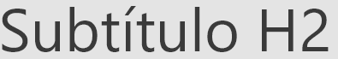

* + - Tamanho da fonte: 40
    - Estilo da fonte: regular (normal)
    - Cor: #3A3A3A
  + Título pequeno (H3)



* + - Tamanho da fonte: 30
    - Estilo da fonte: negrito
    - Cor: #3A3A3A
  + Subtítulo pequeno (H3)



* + - Tamanho da fonte: 30
    - Estilo da fonte: regular (normal)
    - Cor: #3A3A3A
  + Título mais pequeno (H4)



* + - Tamanho da fonte: 25
    - Estilo da fonte: negrito
    - Cor: #3A3A3A
  + Subtítulo mais pequeno (H4)



* + - Tamanho da fonte: 25
    - Estilo da fonte: regular (normal)
    - Cor: #3A3A3A
* Links:



* + Tamanho da fonte: 25
  + Estilo da fonte: sublinhado
  + Cor: #DF2F2F
* Textos:
  + Texto Grande

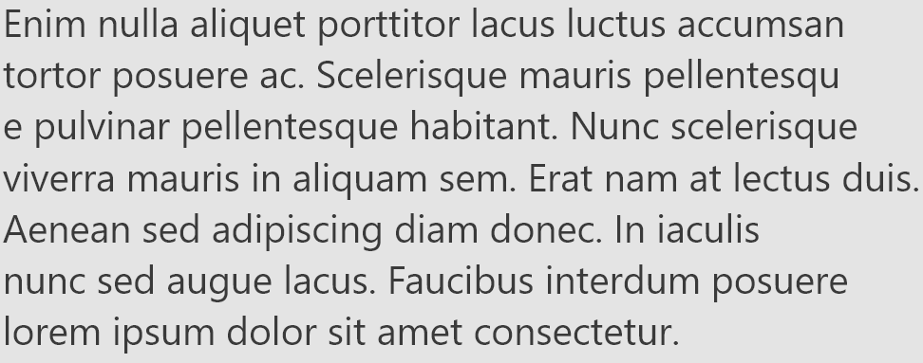

* + - Tamanho da fonte: 30
    - Estilo da fonte: regular (normal)
    - Cor: #3A3A3A
  + Texto Médio

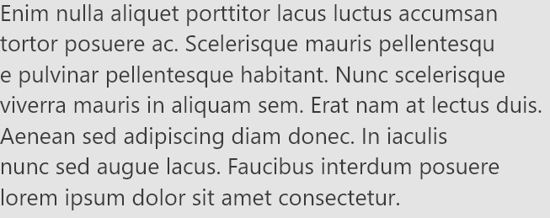

* + - Tamanho da fonte: 20
    - Estilo da fonte: regular (normal)
    - Cor: #3A3A3A
* Botões
  + Botão Preenchido



* + - Tamanho da fonte: 20
    - Estilo da fonte: regular (normal)
    - Cor da fonte: #FFFFFF
    - Cor do botão: #DF2F2F
    - Altura do botão: 42
    - Largura do botão: 133
    - Arredondamento da borda: 4
  + Botão Vazado

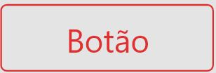

* + - Tamanho da fonte: 20
    - Estilo da fonte: regular (normal)
    - Cor da fonte: # DF2F2F
    - Cor do botão (contorno): #DF2F2F
    - Altura do botão: 42
    - Largura do botão: 133
    - Arredondamento da borda: 4
  + Botão Preenchido Grande



* + - Tamanho da fonte: 25
    - Estilo da fonte: regular (normal)
    - Cor da fonte: #FFFFFF
    - Cor do botão: #DF2F2F
    - Altura do botão: 47
    - Largura do botão: 251
    - Arredondamento da borda: